

Eu escolhi o site da Panobianco unidade de boituva,não consegui trocar a cor do site e essa foi a minha maior dificuldade.

 | IFSP – Instituto Federal de Educação e Tecnologia de São Paulo Campus Boituva
Curso: Tecnologia em Análise e Desenvolvimento de Sistemas |  | Disciplina: Desenvolvimento Web
Assunto: Principais elementos da linguagem HTML |  | Grupos: 1 e 2 | Módulo: 1º
Professora: Giorjety Licorini Dias |  |  | Data: 03/04/2025
- Quais as tags principais da estrutura HTML5? Explique cada uma.
<body> mostra tudo o que vai ficar amostra na página, e <head> que mostra o que estará na guia da página

- A HTML5, simplificou muito o trabalho do programador frontend, com a adição de novas tags semânticas e remoção de outras. Cite e explique pelo menos seis (6) tags removidas ou obsoletas na linguagem HTML5.
Algumas tags que não servem mais do HTML5 são: <font>, que era usada para definir o estilo do texto, mas hoje o CSS substituiu.
<center> que centralizava elementos da página.
<big> que aumentava o tamanho do texto (CSS também substituiu).
<strike> que riscava palavras (não possuía valor semântico).
<frame> que era usado para dividir a página em quadros, com problemas de SEO e usabilidade.
<div> que foi substituído por tags mais semânticas.

- Sobre a estrutura básica do HTML 5, analisar os itens abaixo:
  - head: primeira linha de código do documento antes da tag HTML.
  - doctype: define uma nova seção genérica no documento.
  - body: define o corpo (conteúdo) da página. Está(ão) CORRETO(S):
    - Somente o item I.
    - Somente o item II.
    - Somente o item III.
    - Somente os itens I e II.
    - Somente os itens II e III.

- Exemplifique a utilização de citação de um livro e definição de um termo técnico em um parágrafo.
<p>
<cite>"I have comprehended life and death, and life and death is a rope. One end is life and the other end is death. Connected together, it forms a circle"</cite>
<br>
Livro: <cite>Renegade Immortal</cite>
</p>

<p>
<dfn>Arte</dfn>:Não a representação de algo belo mas a bela representação de algo.
</p>

- Autônomo na área de desenvolvimento web, você foi contratado para desenvolver um blog a um cliente, que no momento será chamado de Fulano. Crie um projeto de blog que contenha os seguintes requisitos:
- Um Logo e Favicon, criados exclusivamente para o site, seguindo o tema proposto pelo cliente.
- Uma imagem com os atributos title e alt;
- Uma lista ordenada, com o indicador em números romanos (I, II, III ...);
- A estrutura de acordo com a ilustração abaixo:

blogFulano
imagens
paginas
index.html
logo.png
logoFavicon.ico
curriculo.html

- Desenvolva a página curriculo.html e salve na pasta páginas, semelhante a página exibida na figura 1.
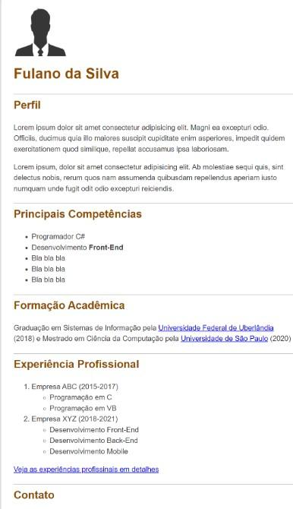
Figura 1: Página Currículo do Fulano da Silva.
- Nos exemplos abaixo identifique as tags, atributos e valores.
- Tag: <img> Atributos: src alt Valores: "logo.jpg" "Logomarca do blog">
- <meta charset="UTF-8">
- <hr width="100%">
- <link rel="short icon" href="imagens/logoFavicon.png">
- <meta name="viewport" content="width=device-width, initial-scale=1.0">

- Quais tags de formatação de texto foram desaconselhadas no HTML5 devido à falta de semântica, e quais são as alternativas recomendadas que devem ser utilizadas para garantir uma estrutura mais significativa e acessível?

No antigo HTML, algumas tags eram usadas apenas para aparência. A tag <b> deixava o texto em negrito, mas no HTML5 o correto é usar <strong>, pois mostra importância. O mesmo ocorre com <i>, que foi alterada para <em>, que representa ênfase no conteúdo.
Tags como <big> e <font> foram retiradas, pois apenas alteravam estilo, função que hoje é feita pelo CSS. A tag <center>, usada para centralizar elementos, também parou de ser utilizada, sendo substituída por propriedades de CSS.
Para textos riscados, antes se usava <strike> ou <s>, mas agora recomenda-se <del>, que indica conteúdo removido. Já a tag <u> não é recomendada, pois pode confundir com links, sendo melhor aplicar esse efeito com CSS.

- Qual a importância das tags semânticas no HTML5 e como elas contribuem para uma web mais acessível e otimizada para mecanismos de busca (SEO - Otimização para Motores de Busca).
As tags semânticas no HTML5 são importantes porque organizam o conteúdo com significado, não apenas aparência. Elas permitem que navegadores, mecanismos de busca e tecnologias compreendam melhor a função de cada parte da página, tornando o site mais acessível e bem estruturado.

- Quais atributos podem ser utilizados em conjunto com a tag <img>, além do atributo src, para melhorar a acessibilidade, a responsividade e o desempenho de uma página web? Explique o papel de cada um desses atributos.

Para tornar melhor o uso da tag de imagem no HTML, é importante usar atributos que ajudem tanto para a experiência do usuário quanto para o desempenho da página. O atributo alt garante acessibilidade, descrevendo a imagem caso ela não carregue ou para leitores de tela. Já srcset e sizes ajudam na flexibilidade, permitindo que o navegador escolha a versão ideal da imagem para cada dispositivo.
Em relação à eficiencia, o uso de loading="lazy" evita o carregamento imediato de imagens fora da tela, tornando o site mais rápido. Além disso, definir width e height evita mudanças bruscas no layout durante o carregamento. Por fim, o atributo decoding="async" melhora a fluidez da página ao impedir que o carregamento da imagem bloqueie outros elementos.
1)

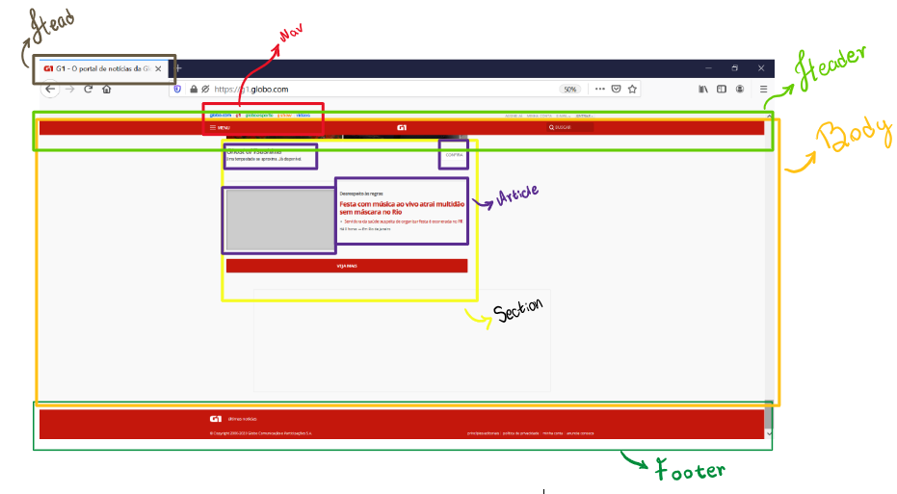

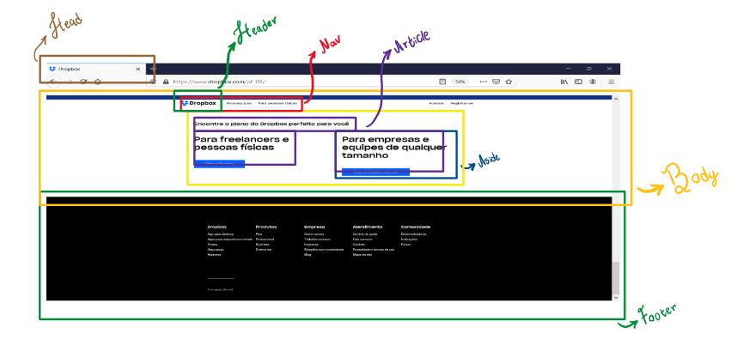
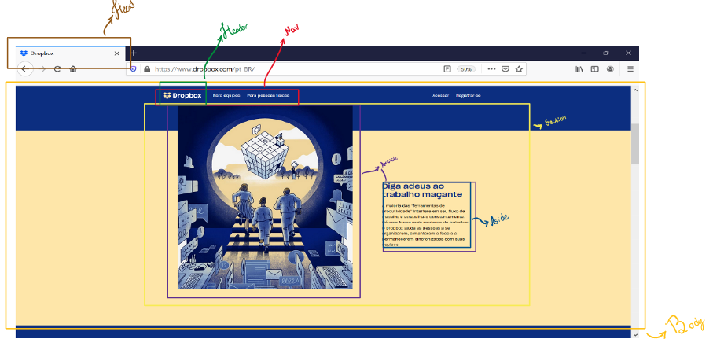
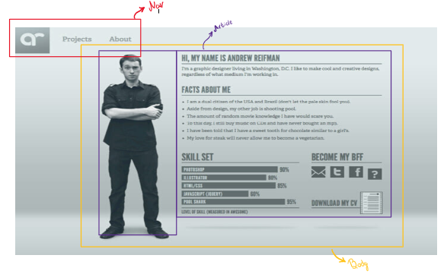

3)

<!DOCTYPE html>
<html lang="pt-br">

<head>
<meta charset="UTF-8">
<meta name="viewport" content="width=device-width, initial-scale=1.0">
<title>Transformado de HTML4 para HTML 5</title>
</head>

<body>
<main>
<header>
<h1>Bem-vindo ao exemplo HTML 5</h1>
</header>
<section>
<p>Este é um parágrafo em HTML 5.</p>
<article>
<figure>
<img src="./imagem.jpg" alt="Exemplo de Imagem">
<figcaption>Legenda da imagem</figcaption>
</figure>
</article>
<article>
<video width="320" height="240" controls>
<source src="./video.mp4" type="video/mp4">
Seu navegador não suporta o elemento de vídeo.
</video>
</article>
</section>
</main>
<footer>
Desenvolvido por @Luan Zennarde
</footer>
</body>

</html>

